**PLANTILLA PARA LA CREACIÓN DE SERVICIOS EN LATINIA**

**Enviar correo a Daniel Martillo (**[**lmartillo@bolivariano.com**](mailto:lmartillo@bolivariano.com)**), con copia a Ronald Romero (**[**rromero@bolivariano.com**](mailto:rromero@bolivariano.com)**) y Ruth Rodriguez (**[**rrodrigj@bolivariano.com**](mailto:rrodrigj@bolivariano.com)**)**

|  |  |  |  |
| --- | --- | --- | --- |
| **DATO** | **DESCRIPCION** | **EJEMPLO** | |
| **Código del Servicio** | Nemónico de la notificación | CLVTD | |
| **Nombre del Servicio** | Nombre descriptivo de la notificación | Notificación Generación Clave Tarjeta de débito | |
| **Listado de parámetros** | |  |  |  | | --- | --- | --- | | **Nombre Parámetro** | **Descripción Parámetro** | **Longitud** | | desc | Estado de la transacción | 20 | | numtarj | Número de Tarjeta | 3 | | login | Identificación | 10 | | desccanal | Canal | 20 | | fecha_tope | Fecha de la transacción | 10 | | fecha1 | Hora de la transacción | 10 | | cliente | Nombre del cliente | 50 | | | |  |
| **Esqueleto de Plantilla** | **FORMATO** | INFORMATIVO  (Tenemos dos esquemas: Informativo / Monetario) |  |
| **SECCIONES** | **EJEMPLO** | cid:image001.jpg@01D65C42.8513E9C0 |
| **Título** | Generación de Clave de Tarjeta de Débito |
| **Dato Primario** | Estado |
| **Dato Secundario** | Número de Tarjeta |
| **Datos Adicionales** | Identificación, Canal, Fecha |
| **Mensaje seguridad** | Por tu seguridad solo se muestran los 3 últimos números de tu tarjeta. |
| **Mensaje informativo** | Si no realizaste esta transacción, llámanos al 24fono 1700 50 50 50 o al 04 231 0001. Puedes bloquear tu tarjeta por pérdida o robo chateando con Avi24, desde WhatsApp al 099 250 5050. |
|  |  |  |  |  |

**PAGSB**

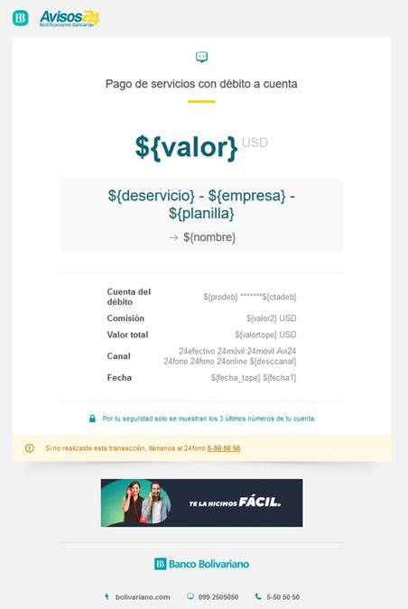

**PAGSR**

